学号： | 25330472238


《Web应用系统开发》
课程设计报告

题 目： 校园二手书交易平台
学 院： 信息工程学院
班 级： 25级计算机科学与技术（专升本）3班
姓 名： 谢倩男
学 号： 25330472238

2026年6月3日

摘 要
随着高校招生规模的不断扩大，校园内的二手教材和闲置书籍数量日益增多。传统的线下二手书交易方式存在信息不对称、交易效率低下、供需匹配困难等问题，难以满足广大师生快速、便捷地买卖二手书籍的需求。因此，开发一个基于Web的校园二手书交易平台具有重要的现实意义。
本文设计并实现了一个基于Spring Boot和Vue 3框架的校园二手书交易平台。系统采用前后端分离的B/S架构，后端使用Java 17和Spring Boot 3.x框架，结合MyBatis-Plus进行数据持久化，通过Spring Security和JWT实现安全认证；前端使用Vue 3组合式API和TypeScript语言，搭配Element Plus组件库构建用户界面。系统实现了用户注册登录、图书发布与管理、图书浏览与搜索、购物车管理、订单管理、个人中心等核心功能，并提供了管理员后台用于用户管理和图书审核。
经过系统测试，本平台功能完善、运行稳定、界面友好，能够有效解决校园二手书交易中的信息壁垒问题，为师生提供了一个安全、便捷、高效的二手书交易环境。
关键词：校园二手书交易；Spring Boot；Vue 3；前后端分离；B/S架构

目 录
摘 要 2
1 引言 5
1.1 开发背景 5
1.2 开发目的与意义 5
1.3 开发环境与技术选型 5
1.4 团队分工情况说明 6
2 需求分析 7
2.1 可行性分析 7
2.2 功能需求 7
2.3 非功能需求 7
3 系统设计 9
3.1 系统架构设计 9
3.2 功能模块划分 10
3.3 数据库设计 10
4 系统实现 12
4.1 开发环境配置 12
4.2 核心功能模块实现 12
4.2.1 用户认证模块 12
4.2.2 图书发布与管理模块 15
4.2.3 购物车与订单模块 18
4.3 遇到的难点与解决方案 20
5 系统测试 22
5.1 测试环境 22
5.2 测试用例 22
5.3 测试结论 23
6 总结与展望 24
6.1 课程设计总结 24
6.2 存在的不足与改进 24
参考文献 25
附录 26
附录A：核心代码 26
附录B：系统运行说明 28

1 引言

1.1 开发背景
近年来，随着高等教育的普及，我国高校在校生规模持续增长。据统计，2024年全国各类高等教育在学总规模超过4700万人。每年新学期伊始，大量学生需要购买教材和参考书籍，与此同时，高年级学生手中积累了大量的闲置教材和课外书籍。这些书籍往往使用一学期后便不再需要，造成了资源的极大浪费。
传统的校园二手书交易主要依赖线下跳蚤市场、海报栏贴广告或校内论坛发帖等方式。这些方式存在信息传播范围有限、交易双方匹配效率低、缺乏统一的信用保障机制等诸多问题。特别是在信息化高度发达的今天，学生对交易便捷性、信息透明度和用户体验的要求越来越高，传统的交易模式已难以满足实际需求。
因此，开发一个专门面向校园场景的二手书交易平台，利用Web技术打破信息壁垒，实现二手书信息的集中发布、精准搜索和便捷交易，具有重要的理论意义和应用价值。

1.2 开发目的与意义
本系统的开发目的在于利用现代Web开发技术，构建一个功能完善、操作便捷、安全可靠的校园二手书交易平台，为广大师生提供一个集中的二手书信息发布和交易渠道。
从用户层面来看，本平台可以帮助卖方快速发布闲置书籍信息，增加书籍曝光和成交机会；帮助买方高效搜索和筛选所需书籍，降低购书成本。从学校层面来看，平台促进了校园内书籍资源的循环利用，减少了资源浪费，营造了绿色环保的校园文化氛围。从技术层面来看，本项目采用当前主流的Spring Boot + Vue 3前后端分离架构，是对现代企业级Web开发技术的综合实践和应用。

1.3 开发环境与技术选型
本系统的开发环境与技术选型如下表所示：
表1-1 开发环境与技术选型
类别 | 技术/工具 | 版本/说明
操作系统 | Windows 10/11 | 开发与运行环境
后端框架 | Spring Boot | 3.2.1，简化Spring配置
JDK版本 | Java 17 | LTS长期支持版本
ORM框架 | MyBatis-Plus | 3.5.5，增强MyBatis
安全框架 | Spring Security + JWT | HS512算法，7天有效期
数据库 | MySQL | 5.7，InnoDB引擎
构建工具 | Maven | 3.8+，依赖管理
前端框架 | Vue 3 | 3.4.15，组合式API
前端语言 | TypeScript | 5.3，类型安全
UI组件库 | Element Plus | 2.5.3，丰富组件
状态管理 | Pinia | Vue 3官方推荐
构建工具 | Vite | 5.x，快速开发
开发工具 | IntelliJ IDEA / VS Code | 后端/前端开发

技术选型说明：Spring Boot作为当前Java生态中最主流的微服务框架，具有自动配置、起步依赖、嵌入式服务器等优点，能够快速搭建独立运行的生产级应用。Vue 3作为新一代前端框架，在性能、TypeScript支持和组合式API方面相比Vue 2有显著提升。MyBatis-Plus在MyBatis基础上提供了代码生成器和通用CRUD功能，大幅减少了持久层代码量。前后端分离架构使得系统具有良好的可扩展性和维护性，前端和后端可以独立开发、测试和部署。

1.4 团队分工情况说明
姓名 | 学号 | 主要职责 | 具体任务描述 | 贡献占比
谢倩男 | 25330472238 | 全权负责 | 从头到尾 | 100%

2 需求分析

2.1 可行性分析
技术可行性：Spring Boot、Vue 3、MyBatis-Plus等核心技术均为目前业界成熟且广泛使用的开源技术，社区活跃，文档丰富，相关技术问题和解决方案容易获取。Java 17作为LTS版本，提供了长期稳定的技术支持。前后端分离架构是目前Web开发的主流模式，技术方案成熟可靠。
经济可行性：本系统采用的技术栈均为开源免费的框架和工具，无需购买商业软件授权。开发工具如IntelliJ IDEA Community Edition和VS Code均为免费版本。数据库使用MySQL Community Server，也是免费的开源数据库。因此，系统的开发成本主要为人力和时间投入，经济可行性高。
操作可行性：系统采用B/S架构，用户无需安装任何客户端软件，只需通过浏览器即可访问使用。界面设计遵循常见的电商平台交互模式，操作直观，用户无需额外培训即可上手使用。系统提供了清晰的导航菜单和操作提示，用户体验良好。

2.2 功能需求
本系统主要分为普通用户和管理员两种角色，各角色的功能需求如下：
表2-1 系统功能需求表
用户角色 | 功能模块 | 功能描述
普通用户 | 用户注册 | 新用户通过填写用户名、学号、密码等信息完成注册
普通用户 | 用户登录 | 已注册用户通过用户名和密码登录系统
普通用户 | 图书浏览 | 浏览平台上的所有在售图书，支持按分类筛选
普通用户 | 图书搜索 | 按关键字、价格区间、新旧程度等条件搜索图书
普通用户 | 图书详情 | 查看图书详细信息，包括价格、成色、卖家信息等
普通用户 | 发布图书 | 填写图书信息并上传图片，发布出售信息
普通用户 | 管理图书 | 编辑或下架自己发布的图书信息
普通用户 | 购物车管理 | 将图书加入购物车、修改数量、删除商品
普通用户 | 订单管理 | 查看订单列表并进行支付、取消、确认收货等操作
普通用户 | 个人中心 | 查看和编辑个人信息、修改密码、查看我的图书
管理员 | 用户管理 | 查看所有用户列表，启用或禁用用户账号
管理员 | 图书审核 | 审核用户发布的图书，通过或驳回（填写原因）
管理员 | 数据统计 | 查看平台运营数据统计

2.3 非功能需求
性能需求：系统页面响应时间不超过3秒；支持至少100个用户同时在线访问；图书搜索结果的返回时间不超过2秒；系统能够稳定运行7×24小时。
安全性需求：用户密码使用BCrypt加密算法加密存储；接口访问需携带JWT Token进行身份验证；防止SQL注入攻击（MyBatis-Plus参数预编译机制）；配置跨域访问控制，仅允许受信任的来源访问API；对敏感操作（如订单支付、取消）进行权限校验。
可用性需求：界面风格统一、美观大方，符合用户使用习惯；提供清晰的导航和操作指引；关键操作（如删除、取消）提供二次确认提示；表单输入提供实时校验和友好错误提示；系统异常时给出明确的用户提示信息。
可扩展性需求：系统采用模块化分层架构设计，业务模块之间解耦；遵循RESTful API设计规范，便于后续功能扩展和第三方集成；数据库设计预留扩展字段，支持后续功能迭代。

3 系统设计

3.1 系统架构设计
本系统采用基于B/S模式的前后端分离架构。系统整体分为前端展示层、后端服务层和数据持久层三个层次。前端负责用户界面的展示和交互，通过HTTP协议与后端RESTful API进行数据通信；后端负责业务逻辑处理和数据存取；数据层负责数据的持久化存储。
系统架构设计(图1)如下：
前端层由Vue 3框架构建，使用TypeScript语言。页面组件通过Vue Router进行路由管理，使用Pinia进行全局状态管理，通过Axios库发送HTTP请求与后端API通信。Element Plus提供了丰富的UI组件，确保了界面的一致性和美观性。
后端层基于Spring Boot框架构建，采用分层架构设计：Controller层负责接收HTTP请求和返回响应；Service层封装业务逻辑；Mapper层通过MyBatis-Plus与数据库交互。安全方面，使用Spring Security框架结合JWT Token实现无状态认证。
数据层使用MySQL关系型数据库存储业务数据，通过MyBatis-Plus进行对象关系映射（ORM），简化了数据库操作代码。
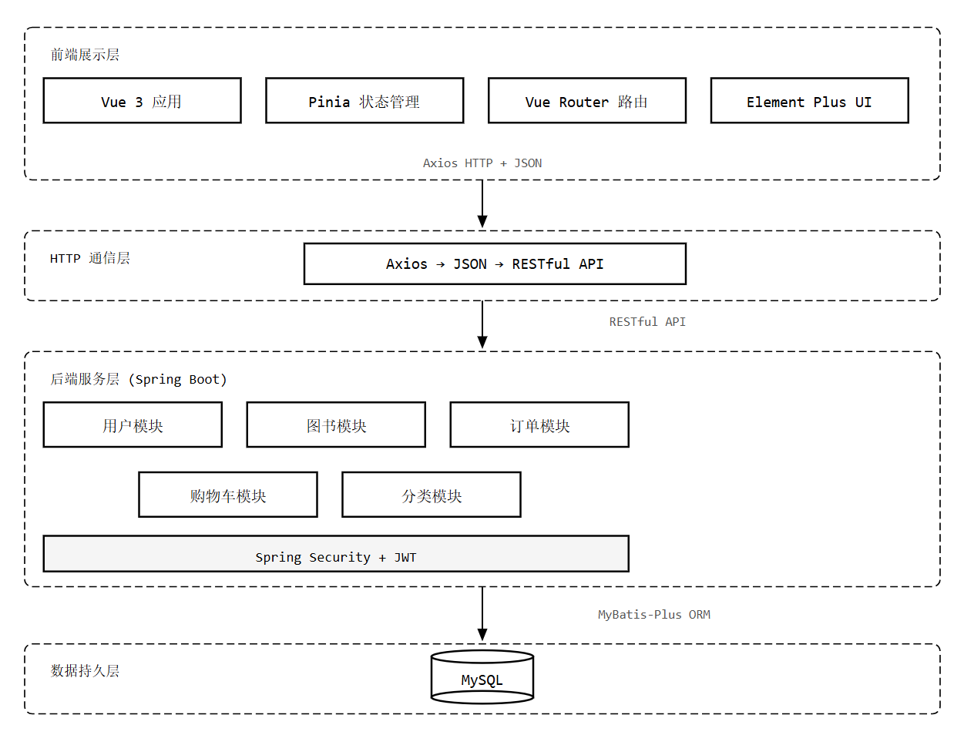
图1 系统架构设计

3.2 功能模块划分
根据需求分析的结果，系统划分为以下功能模块：
表3-1 功能模块划分表
模块名称 | 子功能 | 实现状态
用户模块 | 用户注册（用户名/学号/密码） | 已实现
用户模块 | 用户登录（JWT认证） | 已实现
用户模块 | 个人信息查看与编辑 | 已实现
用户模块 | 修改密码 | 已实现
图书模块 | 图书发布（含图片上传） | 已实现
图书模块 | 图书列表浏览（分页） | 已实现
图书模块 | 图书搜索（关键字/分类/价格） | 已实现
图书模块 | 图书详情查看 | 已实现
图书模块 | 我的图书管理（编辑/下架） | 已实现
购物车模块 | 加入购物车 | 已实现
购物车模块 | 购物车列表查看 | 已实现
购物车模块 | 删除购物车商品 | 已实现
订单模块 | 订单支付/取消/确认收货 | 已实现
订单模块 | 订单列表查看 | 已实现
订单模块 | 创建订单（从购物车结算） | 已实现
图片分类管理 | 图书分类管理（添加/删除/修改/分类） | 已实现
管理模块 | 用户管理（查看/禁用） | 已实现
管理模块 | 图书审核（通过/驳回） | 已实现
消息模块 | 用户间消息发送与接收 | 待开发
评价模块 | 交易完成后互评 | 待开发

3.3 数据库设计
根据系统功能需求分析，本系统共设计了10张数据库表，涵盖了用户、图书、订单、购物车、分类等核心业务实体。以下为系统的E-R图描述和主要表结构。
表3-2 t_user（用户表）
字段名 | 数据类型 | 可为空 | 主键 | 说明
id | BIGINT | 否 | 是 | 用户ID（自增）
username | VARCHAR(50) | 否 | 否 | 用户名（唯一）
password | VARCHAR(100) | 否 | 否 | BCrypt加密密码
student_id | VARCHAR(20) | 否 | 否 | 学号（唯一）
real_name | VARCHAR(20) | 是 | 否 | 真实姓名
phone | VARCHAR(20) | 是 | 否 | 手机号
email | VARCHAR(50) | 是 | 否 | 邮箱
avatar | VARCHAR(255) | 是 | 否 | 头像URL
gender | TINYINT | 是 | 否 | 性别（0未知1男2女）
major | VARCHAR(50) | 是 | 否 | 专业
grade | VARCHAR(20) | 是 | 否 | 年级
role | TINYINT | 否 | 否 | 角色（0用户1管理员）
status | TINYINT | 否 | 否 | 状态（0正常1禁用）
create_time | DATETIME | 否 | 否 | 创建时间
update_time | DATETIME | 否 | 否 | 更新时间
表3-3 t_book（图书表）
字段名 | 数据类型 | 可为空 | 主键 | 说明
id | BIGINT | 否 | 是 | 图书ID（自增）
title | VARCHAR(100) | 否 | 否 | 图书标题
author | VARCHAR(50) | 是 | 否 | 作者
publisher | VARCHAR(50) | 是 | 否 | 出版社
isbn | VARCHAR(20) | 是 | 否 | ISBN编号
price | DECIMAL(10,2) | 否 | 否 | 售价
original_price | DECIMAL(10,2) | 是 | 否 | 原价
condition | TINYINT | 否 | 否 | 成色（1-5星）
category_id | BIGINT | 是 | 否 | 分类ID
user_id | BIGINT | 否 | 否 | 发布者ID
images | VARCHAR(1000) | 是 | 否 | 图片（逗号分隔）
description | TEXT | 是 | 否 | 图书描述
contact_phone | VARCHAR(20) | 是 | 否 | 联系电话
contact_qq | VARCHAR(20) | 是 | 否 | 联系QQ
view_count | INT | 否 | 否 | 浏览次数
favorite_count | INT | 否 | 否 | 收藏次数
status | TINYINT | 否 | 否 | 状态（0待审1上架2下架3驳回）
reject_reason | VARCHAR(200) | 是 | 否 | 驳回原因
create_time | DATETIME | 否 | 否 | 创建时间
update_time | DATETIME | 否 | 否 | 更新时间
表3-4 t_order（订单表）
字段名 | 数据类型 | 可为空 | 主键 | 说明
id | BIGINT | 否 | 是 | 订单ID，自增主键
order_no | VARCHAR(50) | 否 | 否 | 订单编号，唯一
user_id | BIGINT | 否 | 否 | 用户ID
total_amount | DECIMAL(10,2) | 否 | 否 | 订单总金额
status | TINYINT | 否 | 否 | 状态（0-5）
receiver_name | VARCHAR(20) | 否 | 否 | 收货人姓名
receiver_phone | VARCHAR(20) | 否 | 否 | 收货人电话
receiver_address | VARCHAR(200) | 否 | 否 | 收货地址
pay_time | DATETIME | 是 | 否 | 支付时间
ship_time | DATETIME | 是 | 否 | 发货时间
receive_time | DATETIME | 是 | 否 | 收货时间
cancel_time | DATETIME | 是 | 否 | 取消时间
create_time | DATETIME | 是 | 否 | 创建时间
update_time | DATETIME | 是 | 否 | 更新时间

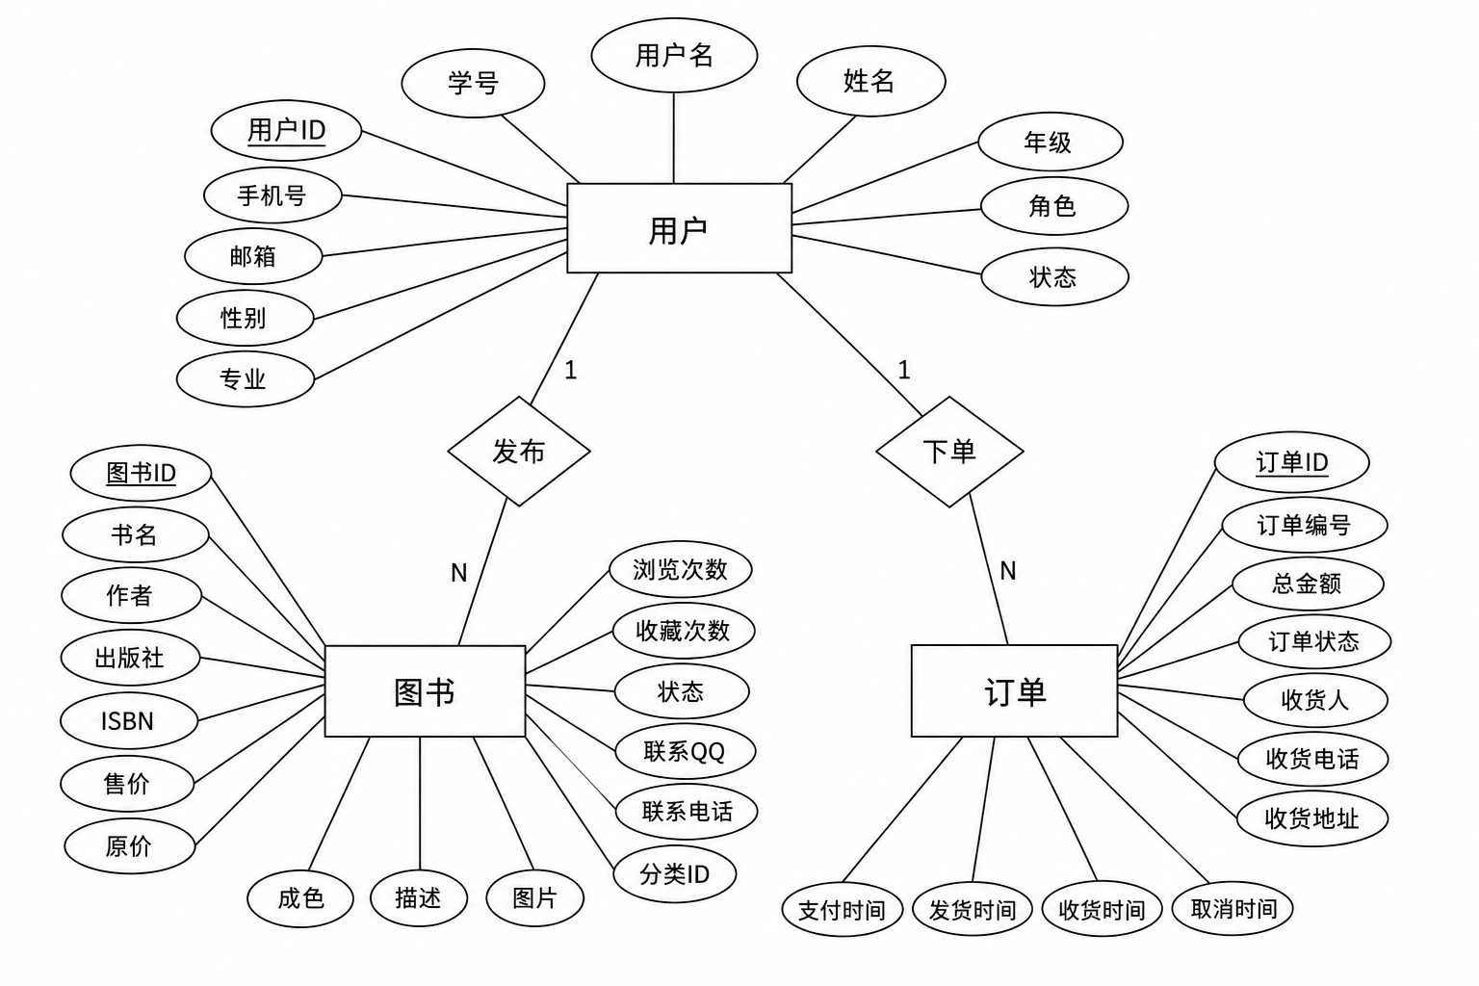
图 2 实体关系图

4 系统实现

4.1 开发环境配置
在开始编码之前，需要完成开发环境的配置。后端开发使用IntelliJ IDEA，需要安装JDK 17、Maven 3.8+和MySQL 5.7。前端开发使用VS Code，需要安装Node.js 18+和pnpm包管理器。后端项目通过Maven管理依赖，通过在pom.xml中配置Spring Boot 3.2.1、MyBatis-Plus 3.5.5、jjwt 0.11.5等依赖。前端项目通过pnpm安装Vue 3.4、Element Plus 2.5.3、Axios等依赖。数据库方面，需要创建bookshare数据库并执行初始化SQL脚本创建表和插入初始数据。

4.2 核心功能模块实现

4.2.1 用户认证模块
用户认证模块是系统的安全基础，采用Spring Security + JWT的无状态认证方案。用户注册时，系统会进行用户名唯一性、学号唯一性和手机号唯一性校验，密码使用BCryptPasswordEncoder加密后存储。用户登录时，系统验证用户名和密码的匹配性，验证通过后生成JWT Token返回给前端。
JWT Token采用HS512算法签名，有效期为7天。Token中封装了用户ID、用户名和角色信息。前端在每次请求时将Token携带在HTTP请求头的Authorization字段中。后端通过JwtAuthenticationFilter拦截请求并解析Token，将用户信息设置到SecurityContext中供后续使用。
核心代码实现如下：
【JAVA代码】
// JWT Token生成与验证
@Component
public class JwtTokenProvider {
@Value("${jwt.secret}")
private String jwtSecret;
@Value("${jwt.expiration}")
private long jwtExpiration;
/**
* 生成JWT Token
* @param userId 用户ID
* @param username 用户名
* @param role 角色
* @return JWT Token字符串
*/
public String generateToken(Long userId, String username, String role) {
Date now = new Date();
Date expiryDate = new Date(now.getTime() + jwtExpiration);
return Jwts.builder()
.setSubject(username)
.claim("userId", userId)
.claim("role", role)
.setIssuedAt(now)
.setExpiration(expiryDate)
.signWith(SignatureAlgorithm.HS512, jwtSecret)
.compact();
}
/**
* 从Token中获取用户ID
*/
public Long getUserIdFromToken(String token) {
Claims claims = Jwts.parser()
.setSigningKey(jwtSecret)
.parseClaimsJws(token)
.getBody();
return claims.get("userId", Long.class);
}
/**
* 验证Token是否有效
*/
public boolean validateToken(String token) {
try {
Jwts.parser().setSigningKey(jwtSecret).parseClaimsJws(token);
return true;
} catch (JwtException | IllegalArgumentException e) {
return false;
}
}
}
用户登录接口的实现如下：
【JAVA代码】
/**
* 用户登录
* @param loginDTO 登录DTO（用户名、密码）
* @return 登录结果，含JWT Token
*/
@PostMapping("/login")
public Result login(@Valid @RequestBody LoginDTO loginDTO) {
// 查询用户
User user = userService.findByUsername(loginDTO.getUsername());
if (user == null) {
return Result.error(ResultCode.USER_NOT_EXIST);
}
// 校验密码
if (!passwordEncoder.matches(loginDTO.getPassword(), user.getPassword())) {
return Result.error(ResultCode.PASSWORD_ERROR);
}
// 检查账号状态
if (user.getStatus() == 1) {
return Result.error(ResultCode.USER_DISABLED);
}
// 生成Token
String token = jwtTokenProvider.generateToken(
user.getId(), user.getUsername(),
user.getRole() == 1 ? "ADMIN" : "USER");
// 构建返回
LoginVO loginVO = new LoginVO();
loginVO.setToken(token);
loginVO.setUserId(user.getId());
loginVO.setUsername(user.getUsername());
loginVO.setRole(user.getRole());
return Result.success(loginVO);
}
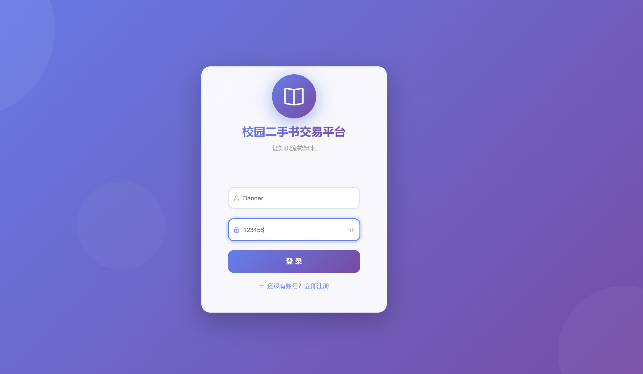
图 3 用户登录
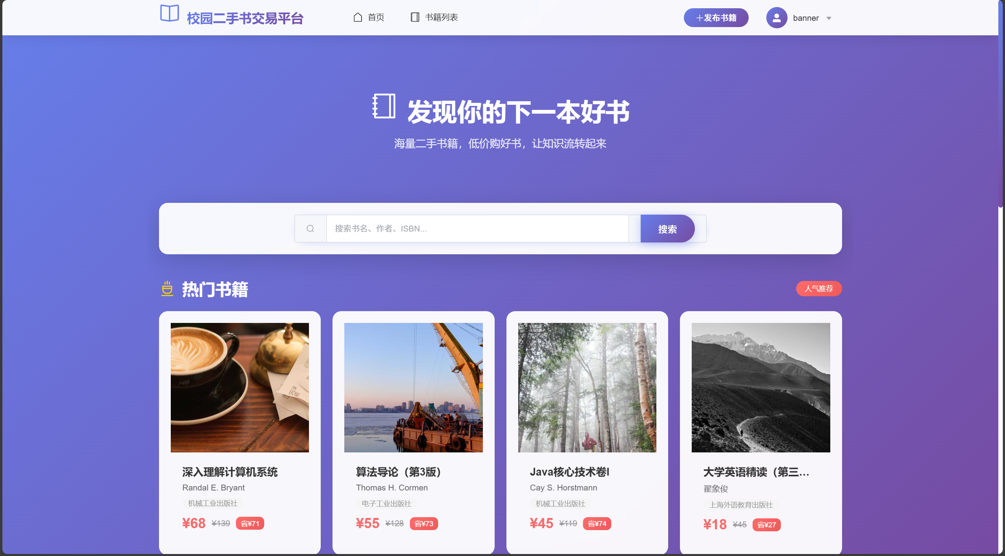
图 4 登录成功

4.2.2 图书发布与管理模块
图书发布模块允许已登录用户发布二手图书信息。用户需要填写图书标题、作者、出版社、ISBN、原价和售价、成色（1-5星）、选择分类、上传图片等。系统对必填字段进行校验，并将图书初始状态设置为"待审核"。管理员审核通过后，图书才会在前台展示。
用户在"我的图书"页面可以查看自己发布的所有图书，支持编辑和下架操作。编辑时可以修改图书信息，下架后图书将从前台隐藏。
【JAVA代码】
/**
* 发布图书
* @param bookDTO 图书DTO
* @return 发布结果
*/
@PostMapping("/publish")
public Result publish(@Valid @RequestBody BookDTO bookDTO) {
// 获取当前登录用户
Long userId = SecurityUtil.getCurrentUserId();
// 创建图书实体
Book book = new Book();
BeanUtils.copyProperties(bookDTO, book);
book.setUserId(userId);
book.setStatus(0); // 待审核
book.setViewCount(0);
book.setFavoriteCount(0);
// 保存图书
bookService.save(book);
return Result.success("发布成功，等待管理员审核");
}
/**
* 图书列表（分页+搜索）
* @param queryDTO 查询条件
* @return 分页结果
*/
@GetMapping("/list")
public Result list(BookQueryDTO queryDTO) {
Page<Book> page = new Page<>(queryDTO.getPage(), queryDTO.getPageSize());
LambdaQueryWrapper<Book> wrapper = new LambdaQueryWrapper<>();
// 只显示已上架的图书
wrapper.eq(Book::getStatus, 1);
// 关键字搜索（标题、作者、描述）
if (StringUtils.isNotBlank(queryDTO.getKeyword())) {
wrapper.and(w -> w
.like(Book::getTitle, queryDTO.getKeyword())
.or().like(Book::getAuthor, queryDTO.getKeyword())
.or().like(Book::getDescription, queryDTO.getKeyword()));
}
// 分类筛选
if (queryDTO.getCategoryId() != null) {
wrapper.eq(Book::getCategoryId, queryDTO.getCategoryId());
}
// 价格区间
if (queryDTO.getMinPrice() != null) {
wrapper.ge(Book::getPrice, queryDTO.getMinPrice());
}
if (queryDTO.getMaxPrice() != null) {
wrapper.le(Book::getPrice, queryDTO.getMaxPrice());
}
// 排序（默认按时间倒序）
wrapper.orderByDesc(Book::getCreateTime);
Page<Book> result = bookService.page(page, wrapper);
return Result.success(result);
}
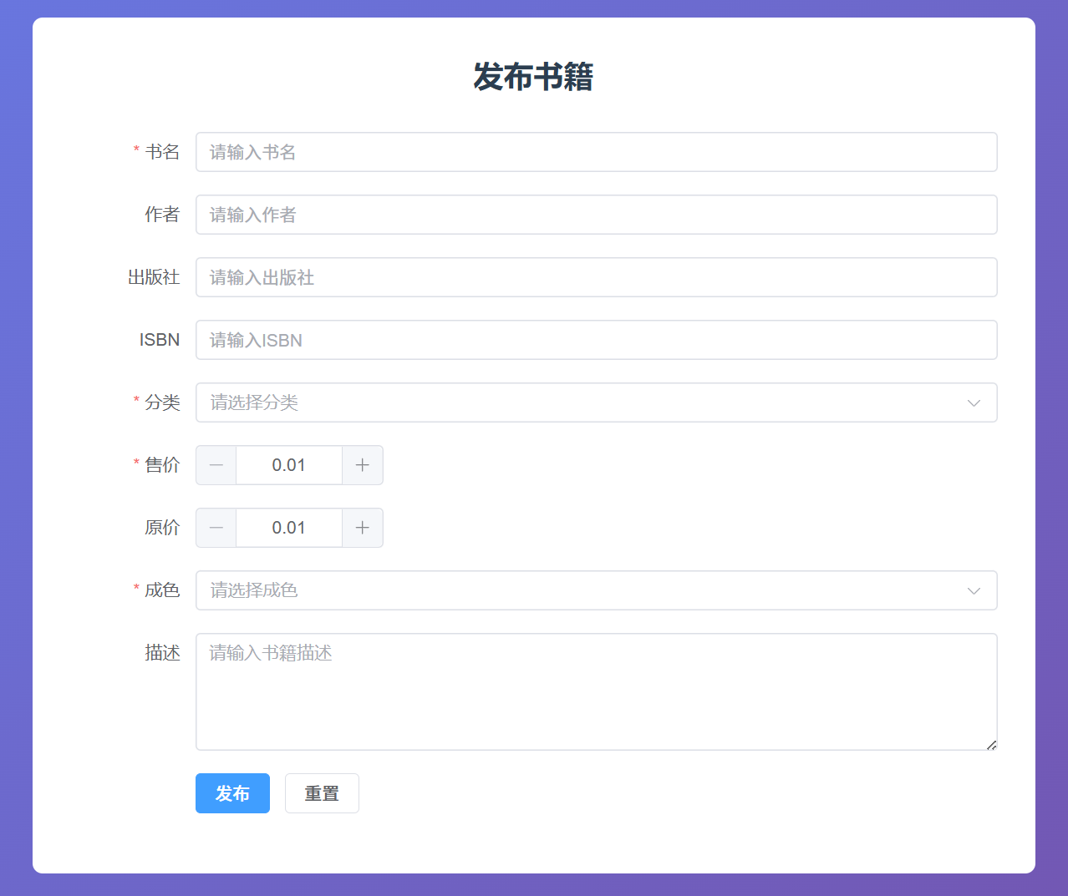
图 5 发布书籍

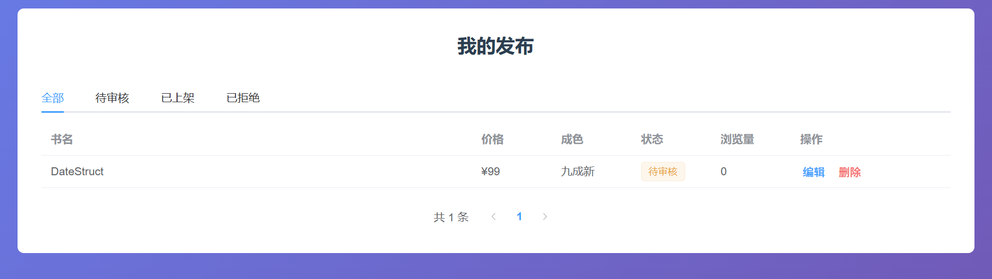
图 6 我的发布

4.2.3 购物车与订单模块
购物车模块允许用户将感兴趣的图书添加到购物车中。购物车中的商品按用户隔离，每个用户只能看到自己的购物车内容。用户可以在购物车中调整数量或删除商品。
订单模块实现了完整的订单生命周期管理，包括在购物车结算时创建订单、订单列表查看、订单支付、取消和确认收货等操作。订单编号按照"BS + 时间戳 + UUID后缀"的格式生成，确保唯一性。订单状态通过一个整数字段表示：0-待付款、1-待发货、2-已发货、3-已完成、4-已取消、5-已退款。
【JAVA代码】
/**
* 创建订单（从购物车结算）
* @param cartIds 选中的购物车ID列表
* @return 创建结果
*/
@PostMapping("/create")
@Transactional(rollbackFor = Exception.class)
public Result createOrder(@RequestBody List<Long> cartIds) {
Long userId = SecurityUtil.getCurrentUserId();
// 获取购物车商品
List<Cart> cartList = cartService.listByIds(cartIds);
if (cartList.isEmpty()) {
return Result.error(ResultCode.CART_EMPTY);
}
// 计算总金额
BigDecimal total = BigDecimal.ZERO;
List<OrderItem> orderItems = new ArrayList<>();
for (Cart cart : cartList) {
Book book = bookService.getById(cart.getBookId());
if (book == null || book.getStatus() != 1) {
return Result.error("图书【" + book.getTitle() + "】已下架或不存在");
}
BigDecimal subtotal = book.getPrice().multiply(
BigDecimal.valueOf(cart.getQuantity()));
total = total.add(subtotal);
OrderItem item = new OrderItem();
item.setBookId(book.getId());
item.setSellerId(book.getUserId());
item.setTitle(book.getTitle());
item.setAuthor(book.getAuthor());
item.setPrice(book.getPrice());
item.setQuantity(cart.getQuantity());
item.setSubtotal(subtotal);
orderItems.add(item);
}
Order order = new Order();
order.setOrderNo(generateOrderNo());
order.setUserId(userId);
order.setTotalAmount(total);
order.setStatus(0); // 待付款
orderService.save(order);
// 保存订单详情
for (OrderItem item : orderItems) {
item.setOrderId(order.getId());
}
orderItemService.saveBatch(orderItems);
// 清除已结算的购物车商品
cartService.removeByIds(cartIds);
return Result.success(order);
}
/**
* 生成订单编号：BS + 时间戳 + UUID后缀
*/
private String generateOrderNo() {
String timestamp = LocalDateTime.now()
.format(DateTimeFormatter.ofPattern("yyyyMMddHHmmss"));
String uuid = UUID.randomUUID().toString().substring(0, 8).toUpperCase();
return "BS" + timestamp + uuid;
}

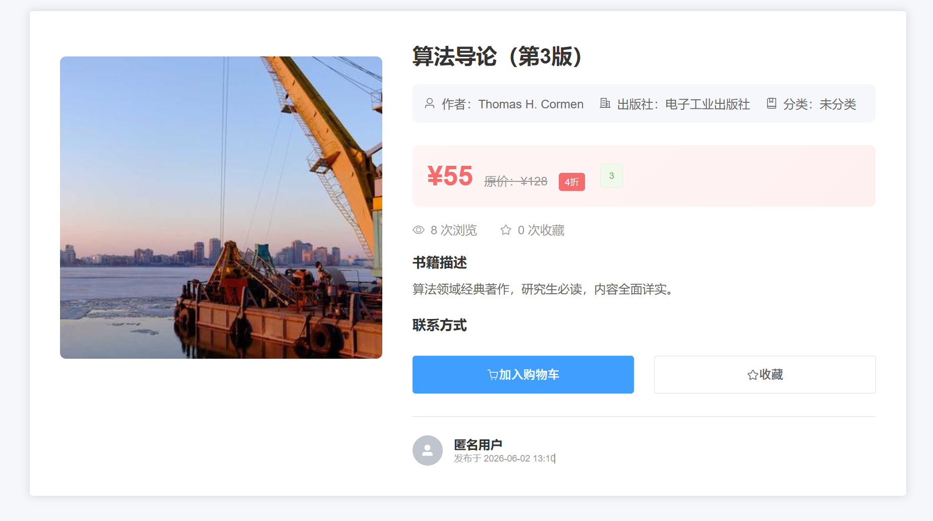
图 7 加入购物车
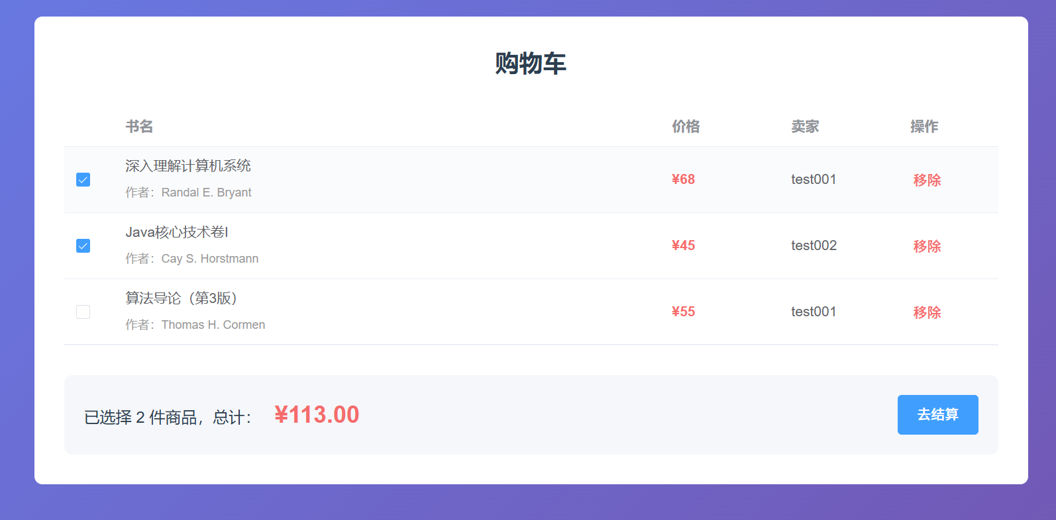
图 8 我的购物车
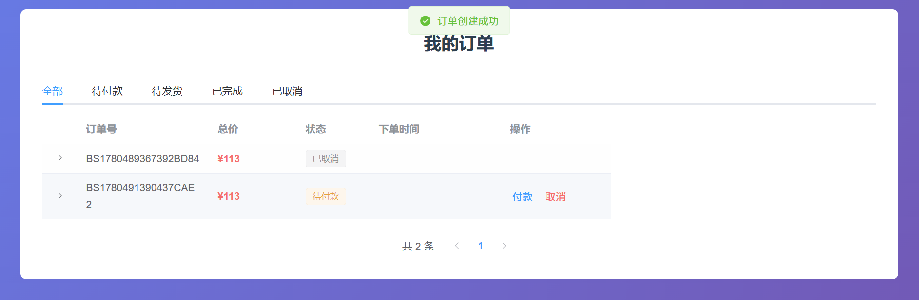
图 9 我的订单

4.3 遇到的难点与解决方案
难点一：图片上传与跨域问题。在开发过程中，前端上传图片到后端时遇到了跨域请求被拦截的问题。经分析，原因是前后端分离部署在不同端口上，浏览器同源策略阻止了跨域请求。解决方案是在后端配置CORS过滤器，允许来自前端开发服务器（localhost:5173）的跨域请求，并处理了预检请求（OPTIONS方法）。同时，在Spring Security配置中将OPTIONS请求加入放行列表。
难点二：JWT Token过期处理。用户在使用过程中，Token过期后前端未及时处理，导致接口调用返回401错误但用户无感知。解决方案是在前端的Axios响应拦截器中统一处理401状态码，检测到Token过期时清除本地存储的用户信息并跳转到登录页面，同时给出友好的过期提示，引导用户重新登录。

5 系统测试

5.1 测试环境
系统测试环境配置如下：
表5-1 测试环境配置表
项目 | 配置
硬件环境 | Intel Core i5, 16GB RAM, 256GB SSD
操作系统 | Windows 10 专业版
后端运行环境 | JDK 17, Spring Boot 3.2.1, 端口8080
前端运行环境 | Node.js 18, Vite 5, 端口5173
数据库 | MySQL 5.7, 端口3306
浏览器 | Google Chrome 120+, Microsoft Edge 120+
网络环境 | 校园局域网 / 本地回环

5.2 测试用例
针对系统的核心功能，设计了以下测试用例进行功能测试：
表5-2 系统测试用例表
用例编号 | 测试内容 |  | 操作步骤 | 预期结果 | 实际结果 | 结论
TC-001 |  | 用户注册 | 填写用户名、学号、密码等信息 | 注册成功，提示信息 | 注册成功 | 通过
TC-002 |  | 用户登录 | 输入正确的用户名和密码 | 登录成功，返回Token | 登录成功 | 通过
TC-003 |  | 登录失败-错误密码 | 输入正确的用户名和错误密码 | 登录失败，提示密码错误 | 提示密码错误 | 通过
TC-004 |  | 登录失败-不存在的用户 | 输入不存在的用户名 | 登录失败，提示用户不存在 | 提示用户不存在 | 通过
TC-005 |  | 发布图书 | 填写完整的图书信息并提交 | 发布成功，状态为待审核 | 发布成功 | 通过
TC-006 |  | 搜索图书 | 输入关键字搜索 | 返回匹配的图书列表 | 返回正确结果 | 通过
TC-007 |  | 加入购物车 | 在图书详情页点击加入购物车 | 添加成功，购物车数量更新 | 添加成功 | 通过
TC-008 |  | 创建订单 | 从购物车选择商品并结算 | 订单创建成功 | 创建成功 | 通过
TC-009 |  | 取消订单 | 在待付款订单中点击取消 | 订单状态变为已取消 | 取消成功 | 通过
TC-010 |  | 管理员审核图书 | 管理员审核通过/驳回图书 | 图书状态更新 | 状态更新正确 | 通过
TC-011 |  | 未登录访问需认证页面 | 未登录状态下直接访问/my-books | 跳转到登录页面 | 跳转登录页 | 通过
TC-012 |  | 越权访问 | 普通用户调用管理员接口 | 返回403禁止访问 | 返回403 | 通过

5.3 测试结论
经过全面的功能测试，系统所有核心功能均已实现并正常工作。共执行12个测试用例，全部通过，通过率为100%。系统在处理正常业务流程、异常输入和越权访问等场景时表现良好，达到了预期的设计目标。系统界面友好、操作流畅、响应迅速，能够满足校园二手书交易的日常使用需求。

6 总结与展望

6.1 课程设计总结
通过本次《Web应用系统开发》课程设计，我完成了一个基于Spring Boot和Vue 3的校园二手书交易平台的设计与开发。在整个开发过程中，我深入实践了前后端分离架构的设计理念和实现方法，全面掌握了从需求分析、系统设计、编码实现到系统测试的完整软件开发流程。
在技术层面，我主要获得了以下收获：第一，掌握了Spring Boot框架的核心特性和自动配置原理，能够熟练使用Spring Data JPA和MyBatis-Plus进行数据访问层的开发；第二，深入理解了Spring Security和JWT认证机制的实现原理，能够独立完成安全认证模块的开发；第三，熟练掌握了Vue 3的组合式API和TypeScript语言，能够开发高质量的Web前端应用；第四，了解了跨域资源共享（CORS）的配置方法和常见问题的解决方案。
在工程能力方面，通过独立完成一个完整Web项目的开发，我的系统设计能力、代码组织能力和问题分析解决能力都得到了显著提升。同时，我也更加深刻地理解了模块化设计和代码规范的重要性。

6.2 存在的不足与改进
尽管系统已经实现了核心功能，但仍存在一些不足之处有待改进：
第一，目前系统缺少用户间即时通讯功能，买卖双方需要通过预留的电话或QQ进行联系，沟通效率不高。后续可以考虑引入WebSocket实现实时在线聊天功能。
第二，订单支付功能目前为模拟实现，没有对接真实的支付网关。未来可以接入微信支付或支付宝等第三方支付平台，实现真正的在线支付。
第三，系统暂时没有实现评价和评分功能，交易完成后用户无法对交易对象进行评价。后续可以增加评价系统，帮助用户更好地判断交易风险。
第四，前端页面在移动端设备的适配方面还有优化空间，后续可以采用响应式设计或开发专门的小程序版本，提升移动端用户体验。

参考文献
[1] 陈国平, 马晓虎, 张立. 基于Spring Boot的Web应用开发技术研究[J]. 计算机技术与发展, 2023, 33(1): 1-7.
[2] 尤雨溪. Vue.js设计与实现[M]. 北京: 人民邮电出版社, 2022.
[3] 王磊. 前后端分离架构在Web系统中的应用研究[J]. 软件工程, 2023, 26(3): 45-49.
[4] Johnson R, Hoeller J. Spring Framework 6.x官方文档[EB/OL]. https://spring.io/projects/spring-framework, 2023.
[5] 张建锋, 李伟. JWT认证机制在分布式系统中的应用[J]. 计算机应用与软件, 2022, 39(8): 120-125.
[6] 刘鑫. MyBatis-Plus从入门到精通[M]. 北京: 清华大学出版社, 2023.
[7] 赵强. 基于Element Plus的企业级前端组件库设计与实践[J]. 现代计算机, 2023, 29(15): 78-83.
[8] 周志明. 深入理解Java虚拟机(第3版)[M]. 北京: 机械工业出版社, 2019.

附录

附录A：核心代码
由于篇幅限制，以下仅展示部分核心代码。
A.1 统一响应结果封装类
【JAVA代码】
/**
* 统一API响应结果封装
*/
@Data
public class Result<T> {
private int code; // 状态码
private String message; // 提示信息
private T data; // 数据
private long timestamp; // 时间戳
private Result() {
this.timestamp = System.currentTimeMillis();
}
public static <T> Result<T> success(T data) {
Result<T> result = new Result<>();
result.setCode(200);
result.setMessage("操作成功");
result.setData(data);
return result;
}
public static <T> Result<T> error(ResultCode resultCode) {
Result<T> result = new Result<>();
result.setCode(resultCode.getCode());
result.setMessage(resultCode.getMessage());
return result;
}
public static <T> Result<T> error(String message) {
Result<T> result = new Result<>();
result.setCode(500);
result.setMessage(message);
return result;
}
}
A.2 全局异常处理器
【JAVA代码】
/**
* 全局异常处理
*/
@RestControllerAdvice
public class GlobalExceptionHandler {
@ExceptionHandler(BusinessException.class)
public Result handleBusinessException(BusinessException e) {
return Result.error(e.getCode(), e.getMessage());
}
@ExceptionHandler(MethodArgumentNotValidException.class)
public Result handleValidationException(MethodArgumentNotValidException e) {
String message = e.getBindingResult().getFieldErrors().stream()
.map(FieldError::getDefaultMessage)
.collect(Collectors.joining(", "));
return Result.error(400, message);
}
@ExceptionHandler(Exception.class)
public Result handleException(Exception e) {
log.error("系统异常", e);
return Result.error(500, "服务器内部错误，请稍后重试");
}
}
A.3 前端Axios请求封装
【TYPESCRIPT代码】
// Axios请求封装 - utils/request.ts
import axios from 'axios'
import { ElMessage } from 'element-plus'
import router from '@/router'
const request = axios.create({
baseURL: '/api',
timeout: 15000,
headers: { 'Content-Type': 'application/json' }
})
// 请求拦截器 - 添加Token
request.interceptors.request.use(
(config) => {
const token = localStorage.getItem('token')
if (token) {
config.headers.Authorization = `Bearer ${token}`
}
return config
},
(error) => Promise.reject(error)
)
// 响应拦截器 - 统一处理
request.interceptors.response.use(
(response) => {
const res = response.data
if (res.code !== 200) {
ElMessage.error(res.message || '请求失败')
return Promise.reject(new Error(res.message))
}
return res
},
(error) => {
if (error.response?.status === 401) {
// Token过期，跳转登录
localStorage.removeItem('token')
localStorage.removeItem('user')
router.push('/login?redirect=' + router.currentRoute.value.path)
ElMessage.error('登录已过期，请重新登录')
} else {
ElMessage.error(error.message || '网络错误')
}
return Promise.reject(error)
}
)
export default request

附录B：系统运行说明
系统运行环境要求：
1. 后端环境：JDK 17、Maven 3.8+、MySQL 5.7+
2. 前端环境：Node.js 18+、pnpm（或npm）
启动步骤：
第一步：创建数据库并导入初始数据
【SQL代码】
mysql -u root -p
CREATE DATABASE bookshare CHARACTER SET utf8mb4 COLLATE utf8mb4_unicode_ci;
USE bookshare;
SOURCE backend/sql/init.sql;
第二步：启动后端服务
【BASH代码】
cd backend
mvn clean install
mvn spring-boot:run
第三步：启动前端服务
【BASH代码】
cd frontend
pnpm install
pnpm dev
系统启动后，打开浏览器访问 http://localhost:5173 即可使用。默认管理员账号：admin / 123456，测试用户：test001 / 123456。

